CELEBRAMOS EL DÍA INTERNACIONAL DEL FLAMENCO
16 DE NOVIEMBRE DE 2017
El 16 de noviembre se celebra el Día Internacional del Flamenco, desde que, en 2010, la UNESCO declarara a este arte Patrimonio Cultural Inmaterial de la Humanidad. El flamenco, un arte basado en el cante, el toque y el baile, surgió de la mezcla de culturas que convivieron en Andalucía a partir del siglo XV.
El I.E.S. Río Andarax se suma a esta celebración mediante una propuesta en la que se une el Arte y la Literatura, para ello todos los componentes del Grupo de Trabajo hemos realizado diversas actividades con el alumnado del centro. Partiendo de la idea de recrear un espacio flamenco, en el que se represente la estética, y las raíces de la cultura gitana, se ha decorado una zona del centro a modo de tablao flamenco, en el que se han realizado diseños geométricos y distintos arabescos, simulando el típico azulejo tan presente en la cultura andaluza.

Todos los componentes del grupo hemos trabajado los contenidos propuestos: Recreación de un rincón flamenco.
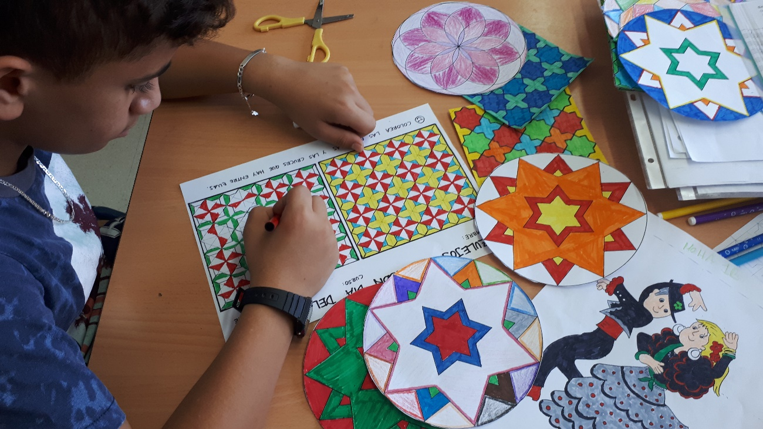

Alumnos trabajando sobre el diseño de arabescos, usando el color como elemento de expresión plástica y la forma como el polígono estrellado, en sus diferentes composiciones técnicas.
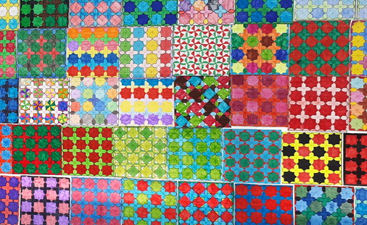
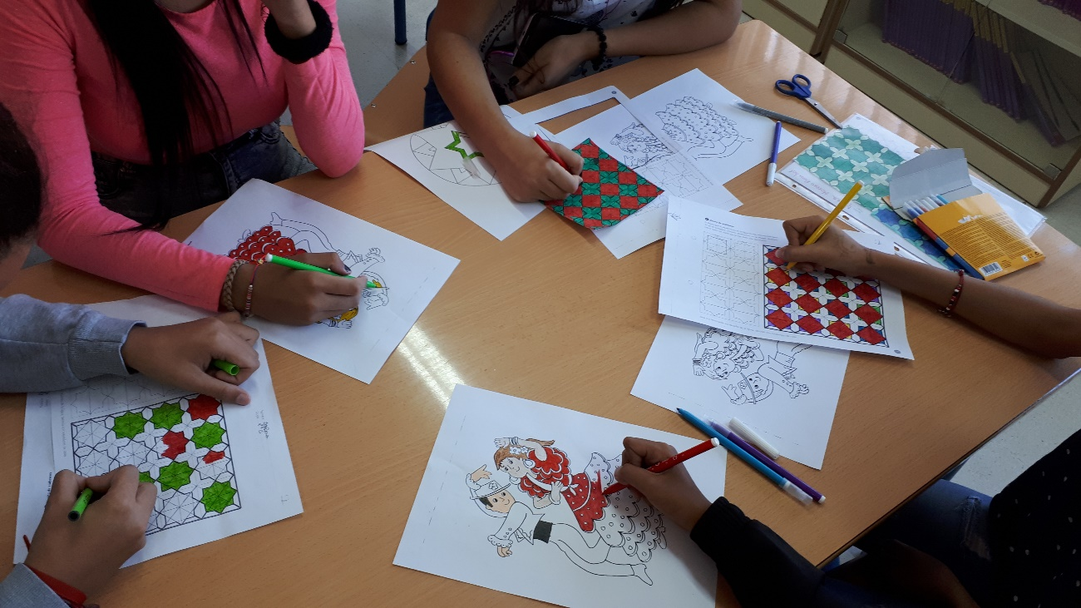

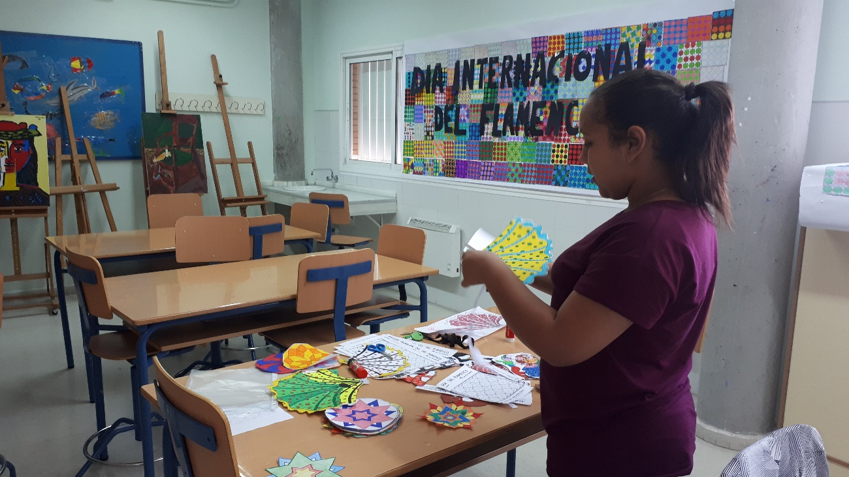
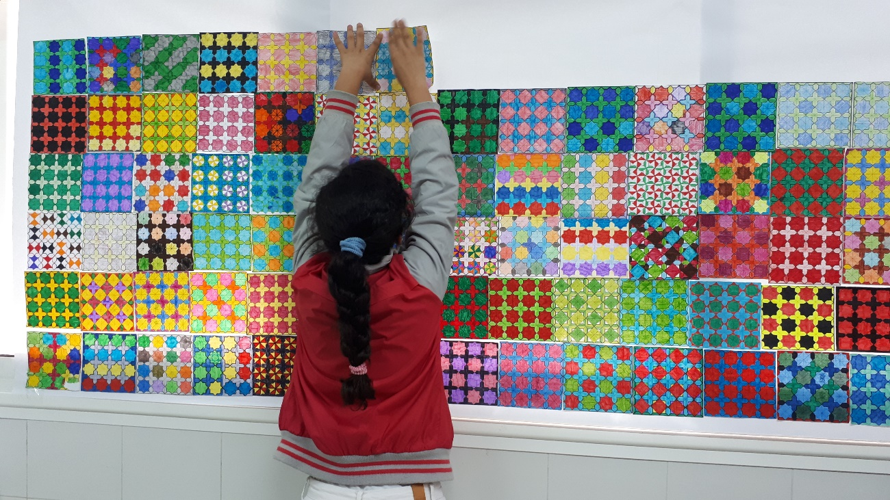
Alumna componiendo el mural de azulejos.

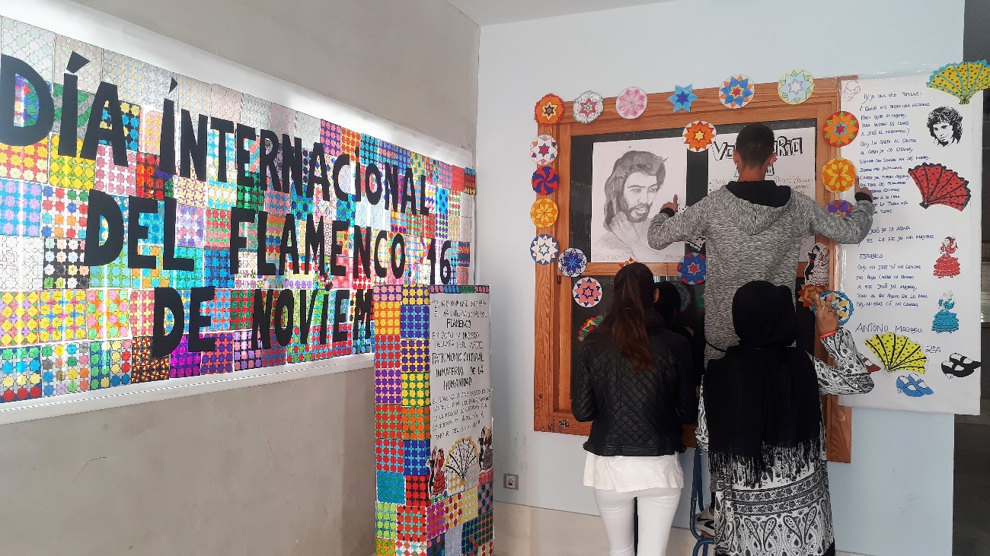

EL FLAMENCO Y EL ARTE PLÁSTICO
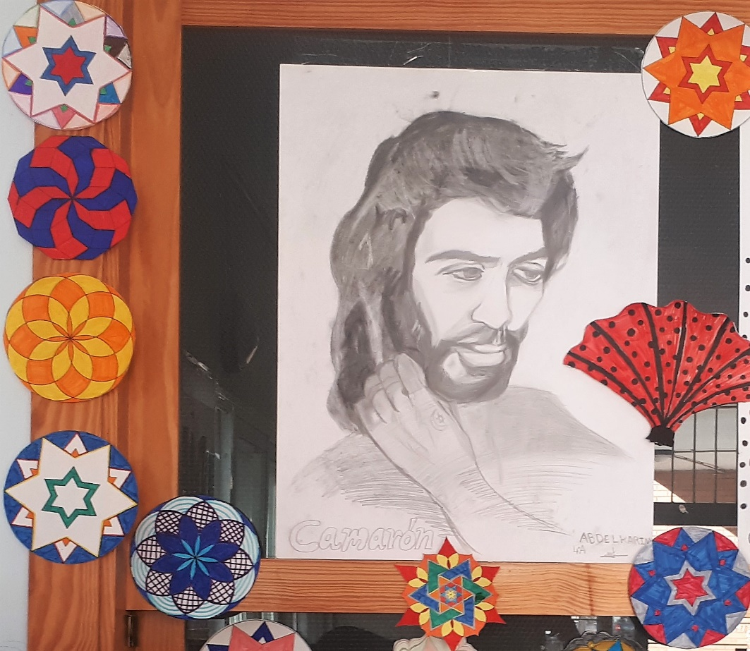

“Camarón de la Isla” Lápiz sobre papel.
Cantaor flamenco, icono del cante jondo y la cultura gitana.
Dibujo realizado en la asignatura de Educación plástica Visual y Audiovisual por el alumno Abdelkarim Berraj de 4º ESO A.

EL FLAMENCO Y LA LITERATURA
Las profesoras del Departamento de Lengua y Literatura, Dª. Dolores Pérez, Dª Belén Gómez, Dª. Mayte Prior y Dª María José Prados, han trabajado el tema del flamenco y la literatura, para ello los alumnos han realizado diversos murales en los que se representa la inspiración que diferentes cantaores flamencos han tomado de la poesía a lo largo de la historia del flamenco.

MURAL: EL CANTE Y LA LITERARTURA
Miguel Poveda pone voz y música al poema La Aurora de Nueva York de Federico García Lorca, Camarón de la isla al cante con La leyenda del tiempo también de Lorca, El Cabrero canta el poema de La lluvia de Jorge Luis Borges.
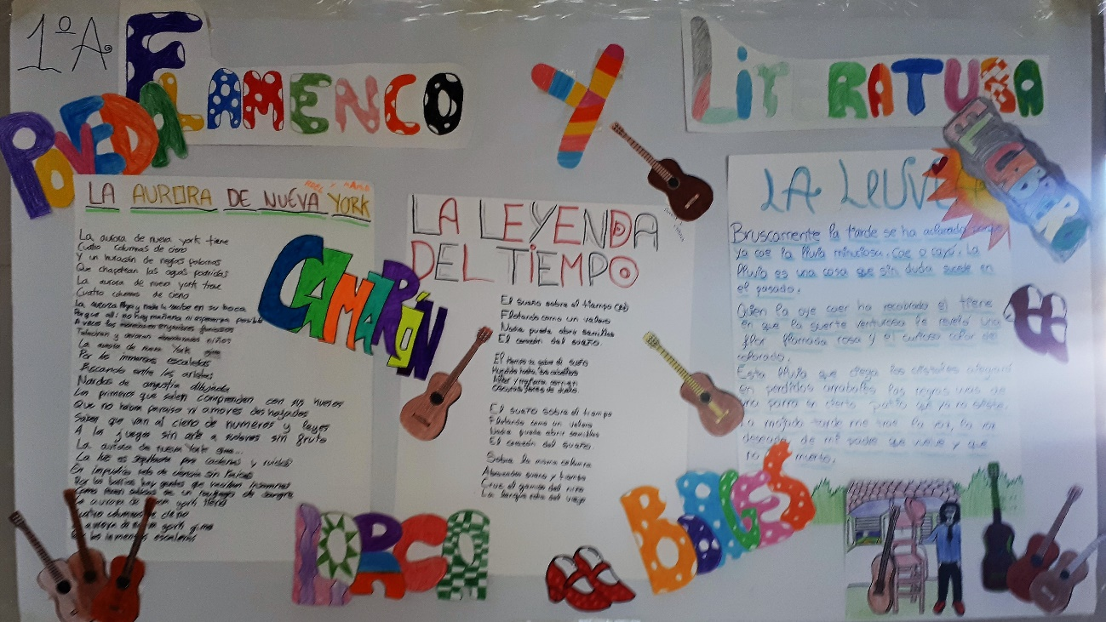

MURAL: “LA SAETA” DE ANTONIO MACHADO.
Antonio Machado y su poema “La Saeta” , ese canto desgarrado que se entona al paso de los tronos de Semana Santa, y que tiene como esencia la fe y la pasión. El poema del hispalense Antonio Machado, aparece recogido en la obra Campos de Castilla, publicada por primera vez en 1912.

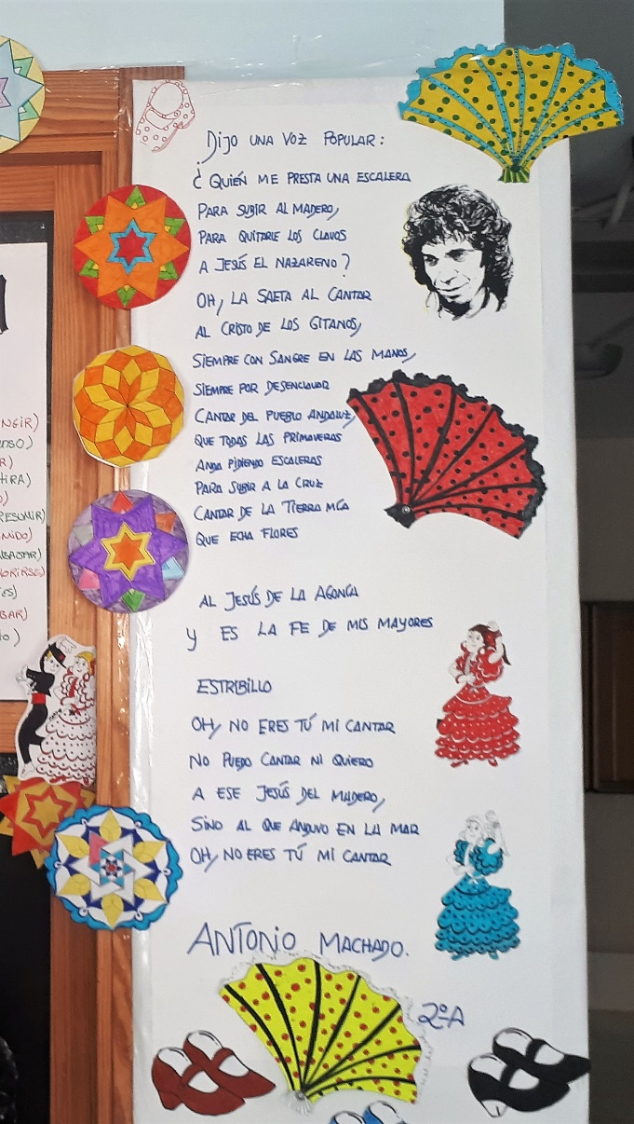

MURAL: VOCABULARIO CALÓ
Los alumnos han investigado sobre el vocabulario Caló y su significado en castellano, en España se habla el Caló, conserva un léxico básico de la lengua pero adoptando la estructura gramatical en castellano. Al mismo tiempo este dialecto ha enriquecido la lengua española transmitiendo palabras a su vocabulario.
El Caló ha aportado palabras (sustantivos, adjetivos, verbos...) como por ejemplo: gachó, menda, gili, chalao, chalar, chipé, mangar, chanelar, cate, chunga y así numerosos términos.

